|  |  |  |  |
| --- | --- | --- | --- |
|  |  | Charge | Masse |
| Noyau | Proton | +𝑒 = 1.60 × 10−19𝐶 | 1.67 × 10−27𝑘𝑔 |
| Neutron | 0 | 1.67 × 10−27𝑘𝑔 |
| Périphérie | Électron | −𝑒 | 9.11 × 10−31𝑘𝑔 |

|  |  |
| --- | --- |
|  | A : nbre de nucléons (protons + neutrons).  Z : n° atomique (nbre de protons). |

Si le nombre d’électrons est différence du nombre de protons alors l’atome est chargé :

|  |  |
| --- | --- |
| Positive = cation | Négative = anion |
| $${}_{Z}^{A}{X^{2+}}$$ | $${}_{Z}^{A}{X^{2-}}$$ |

Un atome est caractérisé par :

|  |  |
| --- | --- |
| Son élément | Son n° atomique (nombre de protons) |

Isotope deux atomes qui possèdent le même nombre de protons mais un nombre de neutrons différent.

Chaque atome possède une signature photonique (lumineuse) unique.

# Structure des molécules

Les liaisons entre les atomes pour former des molécules se matérialise par le partage d’électrons. Pour comprendre comment les molécules sont fabriquer il faut étudier la configuration des électrons des atomes.

## Configuration électronique des atomes

La position d’un électron autour d’un atome est défini par :

|  |  |
| --- | --- |
| 𝒏 nombre quantique. 𝒍 < 𝑛 nbre quantique secondaire | 𝒎 ≤ |𝑙| nbre quantique magnétique.  𝒎𝒔 ou 𝒔 𝑠𝑝𝑖𝑛 = ±0.5 |

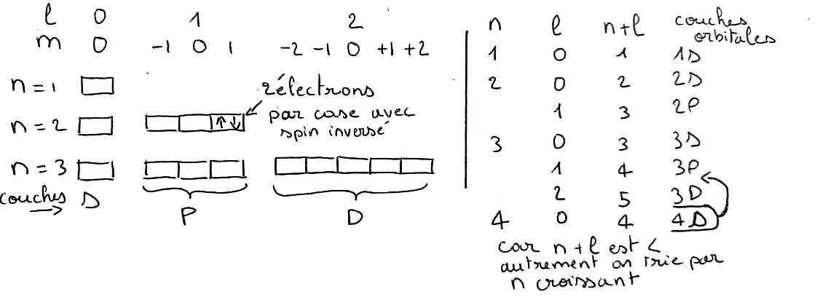

Le tableau périodique permet une lecture

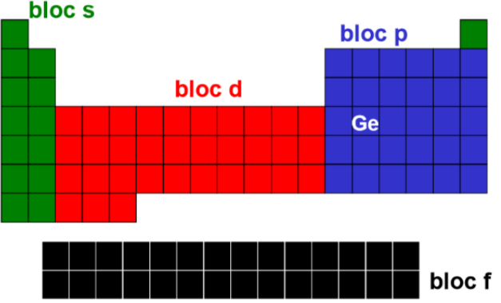

|  |  |
| --- | --- |
| Rayon atomique Distance entre le noyau et le nuage électronique. C’est un peu l’équivalent de la gravité.  Plus un atome contient de charges positives et moins il a d’électrons plus a tendance à les garder à proximité de son noyau. |  |
| Energie d’ionisation (ici première) (opposé d’affinité électronique) énergie requise pour arracher un électron. $A →A^{+}+e$ |
| Affinité électronique quantité d’énergie dégagée à la suite de la capture d’un électron. Elle est maximale lorsque la couche. |
| Électronégativité capacitée d’un atome à attirer des électrons notamment pour compléter ses couches. |

### Stabilité atomique

Un atome a tendance à prendre la configuration électronique qui lui donne un niveau de stabilité maximal. La stabilité est atteinte dans les conditions suivantes par ordre de stabilité décroissant) :

1. La couche en cours de remplissage totalement pleine ou totalement vide.
2. La Couche semi remplie avec tous les électrons de valence avec le spin dans le même sens.

Remarque : la configuration la plus stable correspond à la configuration électronique du gaz rare le plus proche.

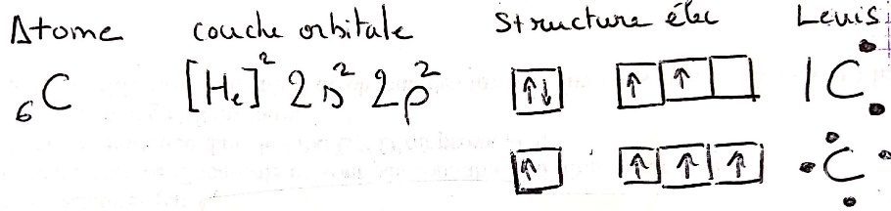

Pour atteindre cet état, l’atome peut gagner ou en perdant des électrons c’est-à-dire former des ions.

Lorsque l’on répartit les électrons sur les couches, il faut inverser 4S et 3D.

## Les électrons qui n’appartiennent pas à des doublets (case)

Valence nbre d’électrons libres n’appartenant pas à des doublets.

Hypervalence même nombre quantique principal pour partager ses électrons (par exemple : C, P, Na.)

### VSEPR, la direction des orbitales

La VSEPR est une méthode qui permet de déterminer la structure 3D d’un atome.

|  |  |
| --- | --- |
|  | $${AX}_{p}E_{q}$$**Où**  p : nbre d’atomes périphériques.  q : nbre de doublets libres. |

|  |  |  |  |
| --- | --- | --- | --- |
| Nbre de direction 𝒑 + 𝒏 = | 1 | 2 | 3 |
| Organisation 3D | Linéaire | Coudé | Triangulaire plane |
| VSEPR et géométrie |  | 𝐴𝑋2 | 𝐴𝑋3 |

|  |  |  |  |
| --- | --- | --- | --- |
| 4 | 5 | 6 |  |
| Tétraédrique | Bipyramide trigonale | Octaèdre |  |
|  |  |  |  |

## Hybridation des orbites atomiques

Les électrons de valence permettent aux atomes de se lier entre eux. Leurs orbital vont se combiner pour en former une nouvelle. On peut déduire qualitativement la forme que prendra la liaison dans l’espace en calculant une combinaison de fonctions d’onde d’orbitales atomiques.

Changement d’hybridation

Il existe un cas particulier où un atome change de structure VSEPR pour augmenter la stabilité de la molécule. Cela concerne les atomes

* sp3
* Qui possède un doublet non liant

Et qui sont dans la situation suivante (𝑛 𝜎 𝜋) c’est-à-dire liés à un atome par une liaison simple et l’atome est lui-même lié par une liaison double.

L’atome passe alors de ${sp}^{3}→{sp}^{2}$ et le doublet non liant se transforme en liaison de type 𝜋 sur la liaison simple.

### Délocalisation électronique

Dans certains cas, les électrons des liaisons 𝜋 peuvent se délocaliser sur un groupe d’atomes c’est-à-dire que les électrons se mettent à passer d’un atome à un autre. C’est le cas lorsqu’il y a un enchainement de liaisons sont 𝜋 𝜎 𝜋.

Remarque : les changements d’hybridation sont toujours concernés par cette situation.

Mésomérie

La mésomérie est la superposition des états électroniques de la molécule. On la représente par des tirés.

Par exemple,

|  |  |
| --- | --- |
|  |  |

Quelques exemples plus complexes de mésomères :

|  |  |
| --- | --- |
|  |  |

Il existe une catégorie mésomère appelés aromatiques. Ceux sont des molécules qui possèdent une partie qui respecte les propriétés suivantes :

* Molécule cyclique (i.e. toutes les molécules dans le plan (${sp}^{2}$)
* Nbre il existe un N tel que électrons conjugués (𝜋) = 4N+2Q
* (Règle de Huckel) Il existe un N tel que Nbre d’électrons conjugués = 4N+2 (par exemple : 6 = 4xN+2)

### Les moments dipolaires (force)

À cause des différences d’électronégativité entre les atomes, les électrons ne se répartissent pas équitablement dans les liaisons. Les atomes très électronégatifs auront tendance attirer et à garder les électrons proches. C’est différence provoque des pôles de charge entre les atomes. On considère que cette différence n’est pas négligeable lorsque la différence d’électronégativité entre deux atomes est supérieure à 0,5.

Cette différence de charge se propage aux atomes voisins (jusqu’à 4). Cette propagation s’appelle l’effet inductif. On dit que l’effet inductif est attracteur (par opposition à l’effet attracteur donneur) lorsque le groupement est plus électronégatif que le carbone.

On note la charge $δ^{+}$ ou $δ^{-}$.

La somme des moments est équivalent à une force que l’on représente par une flèche orientée vers la partie chargée positivement.

Les dipôles sont à l’origine des liaisons d’hydrogènes.

### Acide et base

Un acide est une molécule qui est molécule capable de :

|  |  |
| --- | --- |
| De Lewis | De Brönsted |
| Tendance à céder un proton. | Capter un capter des électrons. |

Remarque : c’est deux définitions sont équivalentes.

Liaison forte liaison faible

Les interactions intermoléculaires

Des forces contradictoires agissent simultanément entre les molécules :

|  |  |
| --- | --- |
| de Pauli (orbitale) | Électrostatique (charge) |

De Pauli, lorsque deux molécules se rapprochent, il apparaît une force répulsive liée au recouvrement de ces orbitales "pleines".

Électrostatique : Il y a attraction entre le nuage électronique d'une molécule et les noyaux de l'autre molécule. Mais les noyaux des deux molécules se repoussent, tout comme les nuages électroniques.

Cela se traduit par une attraction à moyenne distance et une répulsion a courte distance.

# Nomenclature et stéréochimie

On cherche la chaine carbonée qui porte :

1. Fonction prioritaire

Puis la chaine carbonée maximise :

1. Le plus grand nombre d’insaturations
2. La plus longue en nombre de carbones
3. Le nombre de substituants

La numérotation de la chaine principale se fait en minimisant

Remarque : Il faut compter le carbone de la fonction dans la chaine principale.

### Nomenclature des hydrocarbures

Type de chaîne carbonée

|  |  |  |
| --- | --- | --- |
| Liaison de type | Substituant  Ramification (préfixe) | Chaine principale  (suffixe) |
| Simple | -yl | -ane |
| Double | -ényle | -ène |
| Triple | -ynyle | -yne |

Remarque : on parle d’hydrocarbure insaturé lorsqu’il y a carbone avec une double ou triple liaison.

Pour les cycles, on écrit : cyclo-

### Préfixes multiplicatifs

Lorsqu’il y a plusieurs groupements du même type on utilise un préfixe multiplicatif.

|  |  |  |
| --- | --- | --- |
| 2 | 3 | 4 |
| di- | Tri- | Tétra- |

Exemple : 2,3 diméthyl = en position 2 et 3 il y a un groupement méthyl.

### Nombre d’atomes de carbone

|  |  |  |  |  |
| --- | --- | --- | --- | --- |
| 1 Méth- | 2 Éth- | 3 Pro- | 4 But- | 5 Pent- |

|  |  |  |  |  |
| --- | --- | --- | --- | --- |
| 6 Hex- | 7 Hept- | 8 Oct- | 9 Non- | 10 Dec- |

### Cycles insaturés à connaitre

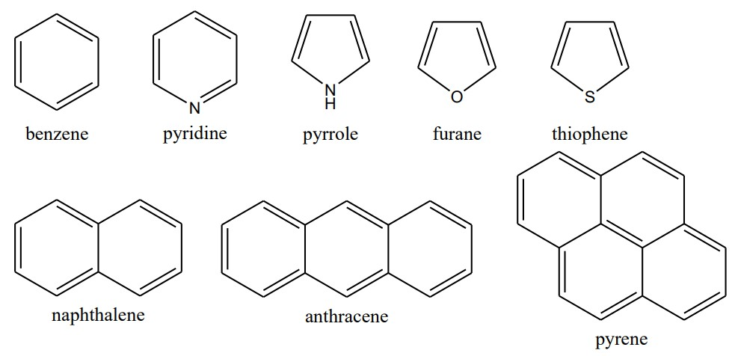

### Substituants insaturés à connaitre (5)

|  |  |  |  |
| --- | --- | --- | --- |
| Radical |  |  |  |
| Noms (symbole) | Vinyl | Allyl | Phényl (ph) |

|  |  |  |  |
| --- | --- | --- | --- |
| Radical |  |  |  |
| Noms | Tolyl (tol) | Benzyl (bn) |  |

## Fonction à connaitre de la plus prioritaire à la moins

|  |  |  |  |
| --- | --- | --- | --- |
| Fonction | Formule | Préfixe | Suffixe |
| Acide carboxylique |  | Carboxy | Acide…oïque*  (Acide …carboxylique) |
| Anhydrides d’acides |  |  | Anhydride R-oïque R’-oïque |
| Esters |  | Alkoxycarbonyl | R-oate de R’-yle*  (R-carboxylate de R’-yle) |
| Halogénures d’acyle |  | Halogénocarbonyl | « Halogén »ure de …oyle*  (Halogénure de carbonyle) |
| Amides |  | Carbamoyl | …amide*  (carboxamide) |
| Nitrites |  | cyano | …nitrile*  (carbonitrile) |
| Aldéhydes |  | Formyl | …al*  (carbaldéhyde) |
| Cétones |  | Oxo | …one* |
| Alcools/phénols |  | Hydroxyl | …ol |
| Thiols |  | Sulfanyl | …thiol |
| Amines |  | amino | …amine  (Chaines 2aires en préfixe N-alkyl) |
| Éther/Époxydes |  | Oxy/Alkoxy | R1-oxy-R2  Plus petit groupe = alkoxy) |
| * l’atome de carbone est inclus dans le nom de l’hydrocarbure parent. | | | |

R > R’ sauf s’il y a un ordre dans la fonction.

La position des groupes portés par les atomes d’azotes est indiqués par un N- (exemple 1 : N-méthyl ; exemple 2 : N,N diméthyl)

Fonction chimique atomes ou groupements d’atomes qui contiennent des hétéroatomes X (F, Cl, Br, I), N, O, P, S. Ils sont indiqué « nom+o »

# Isomérie

Isomère deux molécules qui ont la même formule brute

Il existe deux types d’isomère

|  |  |
| --- | --- |
| Constitution | Stéréoisomère |
| Enchainement des atomes différents | Représentation spatiale différente |

Plusieurs stéréoisoméries spatiales :

## Isomère de constitution

Il existe trois types d’isomère de constitution :

|  |  |  |
| --- | --- | --- |
| Fonction | Squelette | Position des groupements fonctionnels |

Tautomérie (isomérie de fonction différente) passage d’un hydrogène et apparition d’une liaison C=C.

## Stéréoisomère

Deux types de stéréoisomères :

|  |  |
| --- | --- |
| Conformation | Configuration |
| Il s’agit de la même molécule mais représentée différemment à cause des rotations possibles autour des liaisons simples. | Molécule différente notamment le cas lorsque les doubles liaisons bloquent les rotations. |

## Conformation

Comme il y a plusieurs conformations possibles pour une même molécule. Il est important de pouvoir déterminer celles qui sont les plus stables c’est-à-dire qui minimisent la répulsion électronique entre les atomes.

Pour les molécules avec des cycles, il existe deux positions :

|  |  |
| --- | --- |
| Équatoriale | Horizontale |

Les groupements les plus énergétique se situent en positon horizontale

### Configuration

Les stéréoisomères de configuration n’ont pas la même configuration spatiale. Elles sont en fait deux molécules différentes. Pour pouvoir les distinguer lors du nommage, on utiliser des stéréodescripteurs.

Il faut pouvoir les caractériser, on a besoin de préciser :

|  |  |
| --- | --- |
| Les liaisons doubles | Les carbones asymétriques |

Les règles de Cahn Ingold Prelog de priorité des groupes atomiques :

* L’atome de numéro atomique le plus grand à la priorité.
* Les liaisons multiples sont considérées comme une redondance de l’atome.

### Les doubles liaisons

Stéréodescripteur : Z/E

Double liaison avec les priorités sur les groupes A et A

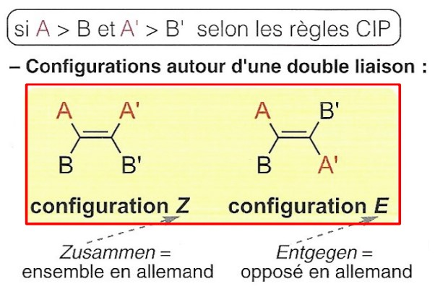

Pour les cycles, on parle de liaisons cis/trans

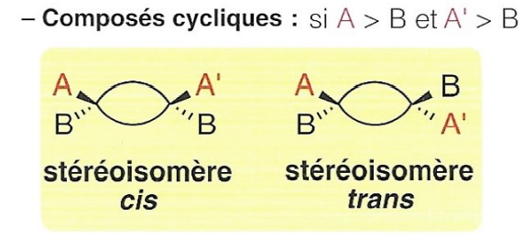

### Carbone C*

Stéréoisomérie R/S

Il a deux positions spatiales différentes non superposable :

|  |  |
| --- | --- |
| R (restus) | S (sinister) |

Méthode pour déterminer le type de position spatiale :

1. Classer les substituants selon CIP
2. Projection de Newman avec d derrière
3. Si a ->b- > c alors ils sont Rectus sinon Sinister

## Chirale

Lorsque deux molécules sont symétriques par rapport à un plan et qu’elles ne peuvent pas se superposer.

Une molécule peut être chirale si elle :

|  |  |
| --- | --- |
| Possède | Ne possède pas |
| Un carbone asymétrique  Plusieurs C* sans plan de symétrie | De plan de symétrie |

|  |  |
| --- | --- |
| Énantiomère | Diastéréoisomère |
| Une configuration des C* opposée | Des différences dans la configuration  Z/E ou cis/trans |

### Énantiomère

Deux énantiomères ont toujours :

* Une configuration absolue des C* (R devient S et vice versa).
* Propriétés physico-chimiques identiques (températures de fusion, d’ébullition, densité, polarité, solubilité, …).
* Pouvoirs rotatoires spécifiques de signe opposés.
* Propriétés biologiques différentes (odeur, goût, activité thérapeutique, toxicité, …).

Homochiralité une seule forme est présente chez les êtres vivants.

### Diastéréoisomère

Épimères deux molécules qui ne diffèrent que par un C*.

# Représentation des molécules

|  |  |  |
| --- | --- | --- |
|  | Type de formule |  |
|  | Brute |  |
|  | Développé plane | Représentation de tous les atomes |
|  | Lewis | Développé + doublet non liant |
|  |  | Squelette carboné + formule semi développé |
|  | Topologique | Squelette carboné sous la forme de ligne |
|  | Cram |  |
|  | Newman |  |
|  | Fischer |  |

Remarque : La représentation de Fischer particulièrement utilisée en biochimie pours les sucres et les acides alpha aminée.

Stéréoisomère de 2^n